绝密★启用前

**银川二中2024-2025学年第二学期高三年级二模**

**生 物 试 题**

**命题：薛佳琪 审核：周郁丛**

**注意事项：**

1. 本试卷共21题，满分100分。考试时间为75分钟。
2. 答案写在答题卡上的指定位置。考试结束后，交回答题卡。

**一、单项选择题（本部分包括16题，每题3分，共计48分。每小题给出的四个选项中，只有一项是符合题目要求的）**

1.水、无机盐以及温度在农业生产中起着重要作用。下列相关叙述正确的是(　　)

A．水分子因与蛋白质、多糖等物质通过氢键结合而成为良好的溶剂

B．缺磷导致油菜生长发育不正常的原因是磷脂、几丁质等合成受阻

C．水和无机盐是决定陆生群落中植物地上垂直分层的主要环境因素

D．冬小麦的春化作用体现了温度参与调节植物的生长发育

2.下列关于科学史及科学研究方法的叙述，正确的是（　　）

A. 运用不完全归纳法建立的细胞学说揭示了动植物的差异性

B. 细胞膜结构模型的探索过程，运用了“提出假说”的科学方法

C. 希尔的实验采用了同位素示踪法证明离体叶绿体在适当条件下发生水的光解

D. 艾弗里肺炎链球菌转化实验，实验组分别加蛋白酶等酶，运用了“加法原理”

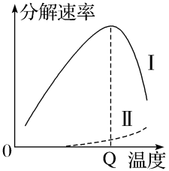3.如图表示在适宜pH、不同温度下，淀粉在有淀粉酶和无淀粉酶（也无其他催化剂）两种条件下的分解速率变化曲线。据图分析，下列叙述正确的是（　　）

1. 图中曲线Ⅰ、Ⅱ对照，说明酶具有专一性的特点

B. 若要长时间保存该淀粉酶，考虑将保存温度设置为Q点

C. 若改变pH，则曲线Ⅰ的最大值会改变，但Q点一般不会改变

D. 可利用可溶性淀粉和淀粉酶探究pH对酶活性的影响

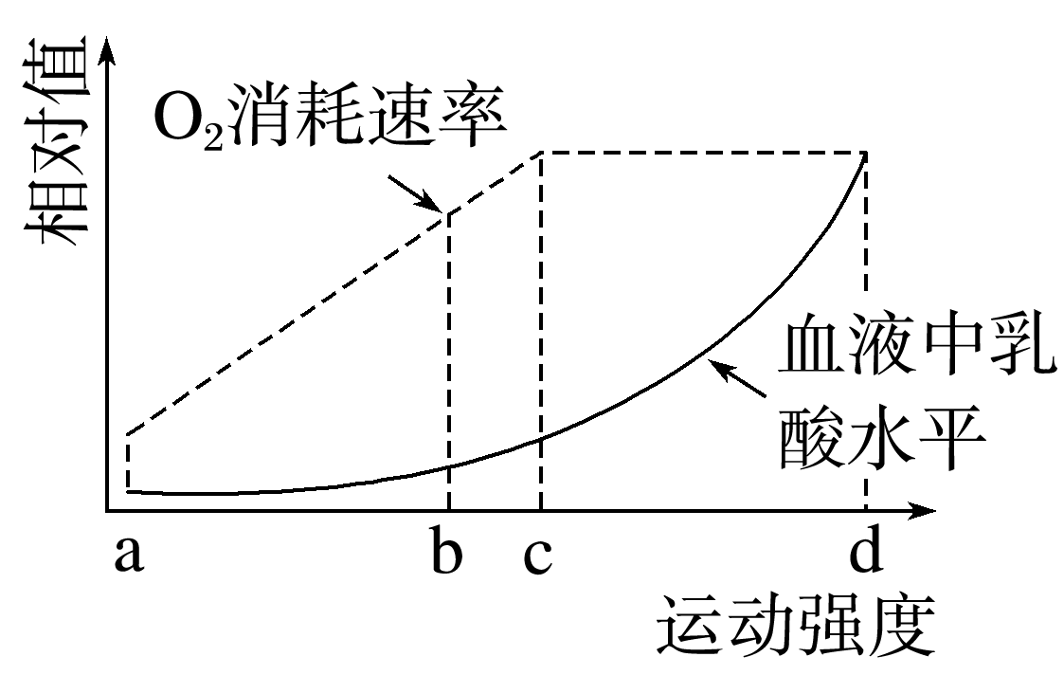4.如图为人体运动强度与血液中乳酸水平和O2消耗速率的关系曲线。下列叙述错误的是(　　)

A．运动强度从a→d，无氧呼吸的强度越来越强

B．运动强度从a→d，ADP与ATP转化越来越快

C．运动强度从a→d，释放热量的速率越来越大

D．运动强度从a→d，产生CO2的速率越来越大

5.气孔导度(植物叶片气孔张开的程度)受CO2浓度、光照强度、温度等多种环境因素的影响，其也会影响植物光合作用、蒸腾作用等生命活动。研究人员测量某植物在不同CO2浓度和光照强度下的气孔导度，绘制出图示立体图。下列叙述正确的是(　　)

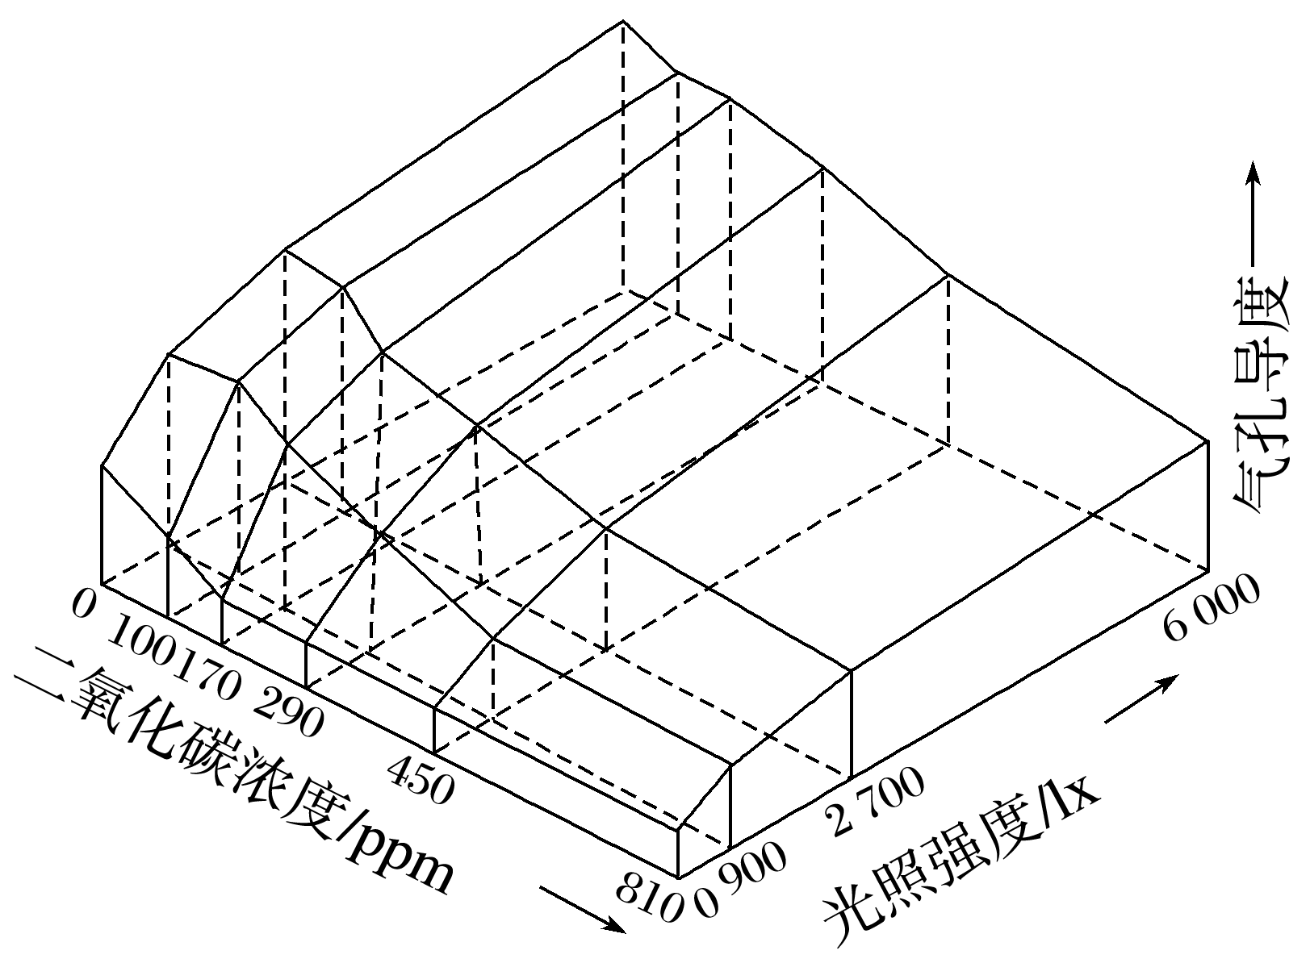A．170 ppm CO2浓度时，适当提高光照强度会增加气孔导度

B．当光照强度为0时，气孔导度不受CO2浓度增加的影响

C．气孔导度达到最大时，植物的光合作用强度将达到最大

D．CO2浓度和光照强度均不变时，气孔导度也不会发生改变

6.家鸡（2n＝78）的性别决定方式是ZW 型，其羽毛的芦花和非芦花这对相对性状由Z染色体上的B/b决定， W染色体上无其等位基因。现有一只芦花雌鸡和一只非芦花雄鸡作为亲本，经过多次交配， F1表型及比例均为芦花雄鸡∶非芦花雌鸡＝1∶1。下列说法错误的是（　　）

A.亲本基因型为ZBW和ZbZb

B.F1雌雄相互交配，可通过羽毛特征区分F2的性别

C.研究家鸡的基因组需要测定40条染色体的DNA 序列

D.自然状态下的家鸡种群中，非芦花雌鸡多于非芦花雄鸡

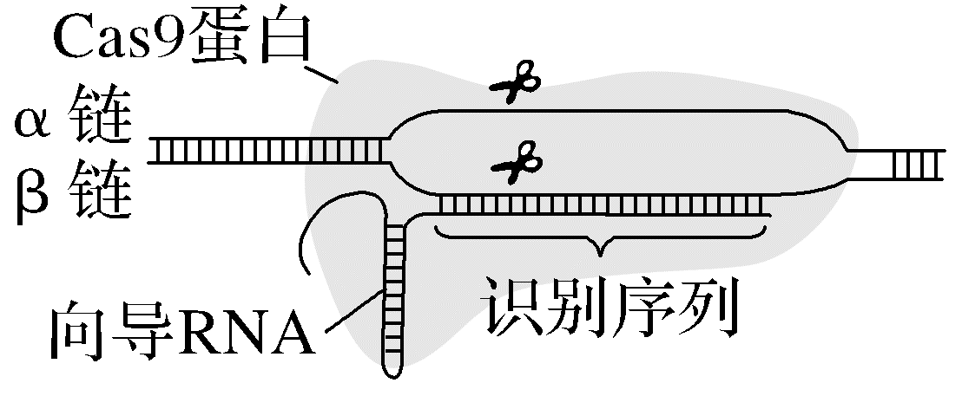7.单细胞生物并没有免疫系统，但是科学家发现细菌中存在清除入侵病毒DNA的功能系统，并发明了CRISPR/Cas9基因编辑技术。该系统主要包含单链向导RNA和Cas9蛋白两个部分，能特异性识别并结合特定的DNA序列，从而引导Cas9蛋白到相应位置并剪切DNA，最终实现对靶基因序列的编辑。下列叙述错误的是(　　)

A.Cas9蛋白通过切断磷酸二酯键对DNA进行剪切

B.CRISPR/Cas9基因编辑技术本质上是对靶基因进行编辑引发染色体结构变异

C.识别序列与β链存在的碱基互补配对方式为U－A、A－T、G－C、C－G

D.向导RNA的序列越短，会导致脱靶率越高

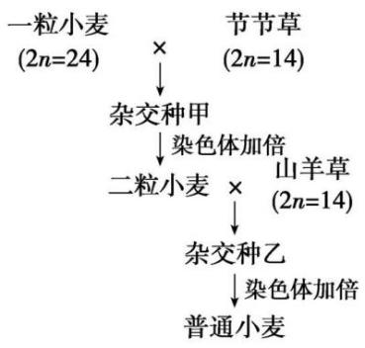8.现在农业生产中广泛种植的普通小麦(6n＝52)，是由一粒小麦、节节草和山羊草等不同种的二倍体野生植物杂交后，逐渐进化而来的，进化历程如下图所示。下列相关叙述正确的是(　　)

A.普通小麦性母细胞减数分裂时，可观察到7个四分体

B.普通小麦进化过程说明隔离不是物种形成的必要条件

C.杂交种甲和杂交种乙细胞中均无同源染色体，高度不育

D.普通小麦的花药进行离体培养，可获得三倍体小麦

9.关于生物进化，下列叙述正确的是（ ）

A. 适应是可遗传变异对特定环境进行选择的结果，具有普遍性和相对性

B. 达尔文对于自然选择如何对可遗传的变异起作用做出了科学的解释

C. 自然选择使种群的基因频率发生定向改变，导致生物朝着一定方向进化

D. 中性学说认为，生物进化的主导因素不仅有中性突变的随机固定，还有自然选择

10.人体内环境稳态的维持依靠各器官和系统的协调工作。下列相关叙述正确的是（　　）

A. 酸碱平衡的维持依赖血浆成分起作用

B. 体温的稳定离不开肾上腺髓质分泌的肾上腺素对下丘脑的反馈调节

C. 血浆渗透压的稳定需要抗利尿激素通过体液定向运输到靶细胞来发挥作用

D. 免疫系统可使机体免受外来异物及体内病变细胞等干扰，维持机体内环境绝对稳定

11.植物激素和植物生长调节剂可调控植物的生长发育。下列有关叙述错误的是（　　）

1. 植物组织培养中，培养基含生长素、不含细胞分裂素时，易形成多核细胞

B. 高浓度生长素会促进乙烯合成，乙烯浓度升高后会抑制生长素的作用

C. 为探究抑制柑橘脱落的2，4-D最适浓度，在正式实验前应先开展预实验

D. 为促进黄瓜雌花分化，应提高脱落酸和赤霉素等激素的绝对含量

12.邢州湖被称为国家湿地公园，成为任泽区著名景点。为了提高生态环境建设，恢复优美景色， 打造任泽区蓝绿交织，水城共融的生态地区，研究人员对邢州湖湖泊生态系统进行了设计，下列叙述正确的是（　　）

1. 研究湖区某动物的生态位，需要研究其栖息地、食物、天敌以及与其他物种的关系

B. 在规划设计生态系统时，需要考虑各组分之间的比例，遵循生态工程的自生原理

C. 在该生态系统中引入外来物种，可以增加物种多样性，从而提高生态系统的稳定性

D. 影响该湖泊某种群数量的食物、气候、干旱等因素属于非密度制约因素

13.针对人类活动导致生态足迹值越来越大、碳循环中的碳排放量远大于碳吸收量的现状，我国提出要坚持山水林田湖草沙一体化保护和系统治理，协同推进降碳、扩绿，树立生态优先、绿色低碳发展的理念，并采取了多种保护生物多样性的措施。下列说法正确的是（　　）

1. 碳足迹是指吸收化石燃料燃烧排放的CO2等所需的森林面积
2. 研究碳循环就是研究CO2在非生物环境与生物群落之间的往返循环
3. 山水林田湖草沙一体化保护和系统治理有利于提高生态系统的恢复力稳定性
4. 通过建立自然保护区和国家公园进行就地保护是对生物多样性最有效的保护

14.在发酵过程中，多个黑曲霉菌体常聚集成团形成菌球体，菌球体大小仅由菌体数量决定。黑曲霉利用糖类发酵产生柠檬酸时需要充足的氧。菌体内铵离子浓度升高时，可解除柠檬酸对其合成途径的反馈抑制。下列说法错误的是（　　）

1. 相同菌体密度下，菌球体越大柠檬酸产生速率越慢
2. 发酵中期添加一定量的硫酸铵可提高柠檬酸产量
3. 发酵过程中pH下降可抑制大部分细菌的生长
4. 发酵结束后，将过滤所得的固体物质进行干燥即可获得柠檬酸产品

15.解钾菌能将土壤中难溶性含钾化合物分解，转变为可溶性化合物。下表是研究人员从餐厨垃圾废液中筛选解钾细菌的培养基配方，相关叙述正确的是（　　）

|  |  |  |  |  |  |  |  |  |
| --- | --- | --- | --- | --- | --- | --- | --- | --- |
| 成分 | 钾长石粉 | 蔗糖 | Na2HPO4 | CaCO3 | （NH4）2SO4 | NaCl | 酵母膏 | MgSO4·7H20 |
| 含/g·L-1 | 10 | 10 | 2 | 1 | 1 | 0.1 | 0.5 | 0.5 |

A. 培养基中的钾长石粉属于可溶性钾，为目的菌提供无机盐

B. 按表中配方配制好的培养基应先灭菌再将pH调至弱碱性

C. 餐厨垃圾废液梯度稀释后涂布于选择培养基表面倒置培养

D. 应选择透明圈直径与菌落直径比值较小的菌落进一步进行纯化

16.下列关于动物细胞融合和单克隆抗体制备的叙述，错误的是（　　）

A. 灭活的病毒可与细胞质膜发生作用，从而诱导细胞融合

B. 用特定抗原免疫小鼠后，可从其骨髓中分离出浆细胞，用于细胞融合

C. 产生特定抗体的杂交瘤细胞可在小鼠体内培养，从腹水中提取抗体

D. 单克隆抗体可高度特异性地识别抗原，从而辅助肿瘤诊断

**二、非选择题（本部分包括5题，共计52分）**

17.（12分）

光通过光合作用过程和光形态的建成来影响绿色植物的生长发育。当光照过强时，叶肉细胞一方面通过调整叶绿体的姿态，减小受光面积；另一方面在叶黄素总量保持不变的情况下，通过叶黄素A促进叶黄素V向叶黄素Z转化，将吸收的过剩光能以热能的形式散失，避免叶绿体的损伤。回答下列问题：

（1）结合所学知识，光在植物的生长发育中的作用是 （写出两点）；细胞内能够吸收红光的色素包括叶绿素和 。

（2）当光照过强时，叶肉细胞中的叶绿体沿 （填细胞结构）运动，该结构可调整并锚定叶绿体的姿态，减小受光面积。

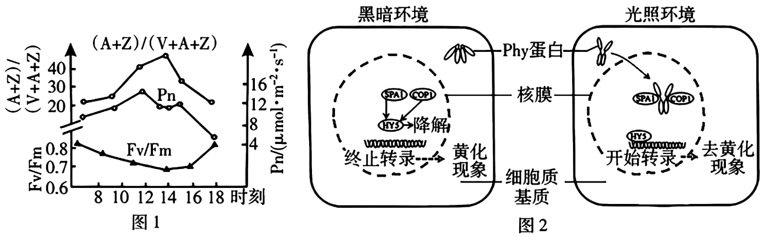（3）图1为科研人员在夏季白天对某植物光合作用相关指标的测量结果，Pn表示净光合速率，Fv/Fm表示光合色素对光能的转化效率。

①12—14时，叶肉细胞的热能增多导致叶片的温度升高，热能除了来自光辐射外，还来自 （答两点），叶绿体中叶黄素的变化是 。

②16—18时，Pn降低的主要原因是 ，Fv/Fm的值升高可能是 （填“叶黄素A”“叶黄素V”或“叶黄素Z”）增多导致的。

（4）黑暗环境中形成的黄化植物移至光照环境时会出现去黄化现象，其细胞机制如图2（Phy蛋白、SPA1、COP1和HY5都是调节因子）。与黑暗环境相比，Phy蛋白在光照环境下发生空间结构改变，进入细胞核通过 ，启动去黄化过程，维持绿色植物的生长发育。

18.（11分）

先天性夜盲症是一种单基因遗传病（相关基因用A/a表示），患者表现出视觉障碍、视力下降、视野变小，伴有轻微的眼胀和头痛等症状。某家庭有先天性夜盲症遗传病史，其遗传系谱图如图甲所示，对部分家庭成员的相关基因酶切后进行电泳，得到不同类型的基因带谱如图乙所示（bp表示碱基对数）。回答下列问题：

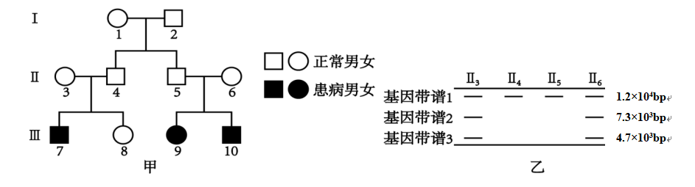（1）根据图甲、图乙，先天性夜盲症最可能是 遗传病，推测图乙获取基因a片段需

个酶切位点。

（2）Ⅲ7的致病基因来自其 （填“父亲”“母亲”或“父亲和母亲”），Ⅱ3和Ⅱ4打算再生一个孩子，医生建议她们优先生女儿，医生做出此建议的理由是 。

（3）Ⅱ3与Ⅲ8基因型相同的概率为 。Ⅱ5和Ⅱ6表型正常，所生女儿Ⅲ9患有先天性夜盲症，医学检查发现，原因是Ⅱ5的一个精原细胞在减数分裂过程中发生了基因突变，该糖原细胞同时产生的另外三个精子的基因组成最可能为 。

（4）若先天性夜盲症在男性群体中发病率为1/50，预测正常女性与Ⅲ7生育一个患病女孩的概率为 。为了有效预防该病的产生和发展，可采用的手段是 （答两点）。

19.（10分）

第九届亚冬会在哈尔滨举行。比赛开始前，运动员既兴奋又紧张，血压调节的部分过程如图1。肾素是肾小球旁器细胞释放的一种蛋白水解酶，能催化血管紧张素原生成血管紧张素Ⅰ（AⅠ），继而生成血管紧张素Ⅱ（AⅡ）。血压升高后的调节调节过程如图2。

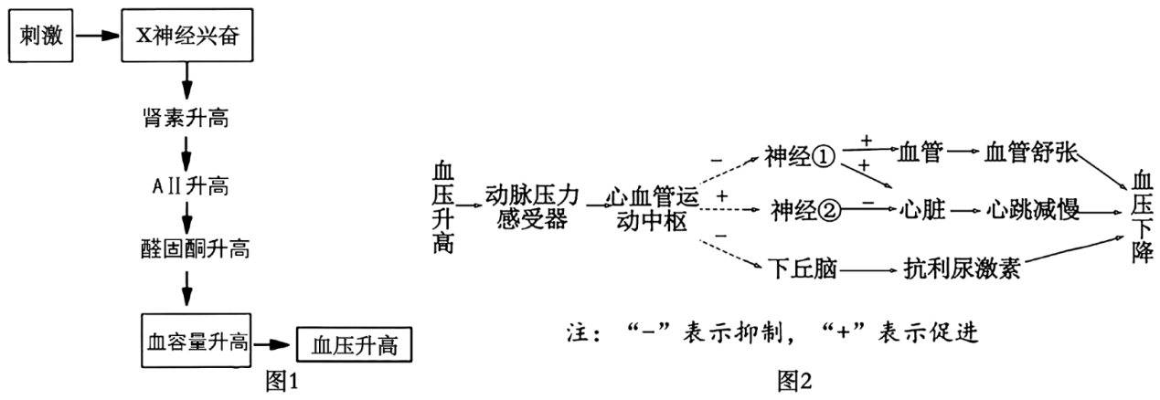（1）分析图1推知，肾素 （填“属于”或“不属于”）动物激素，醛固酮分泌量增加引起血容量增多的原因是 。

（2）分析图2推知，神经②属于自主神经系统中的 。血压升高后心血管运动中枢调节抗利尿激素释放的过程属于 （填“神经调节”或“体液调节”或“神经一体液调节”）。

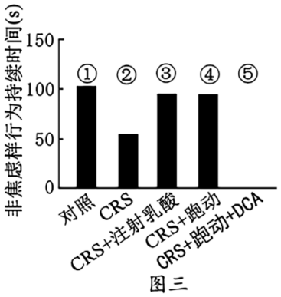(3)长期的焦虑、紧张等会导致机体不能有效地清除癌变的细胞，从而影响了免疫系统的 功能。冰雪运动后，情绪关键脑区中乳酸水平提高，能缓解焦虑。为验证运动缓解焦虑与大脑乳酸水平的升高有关，研究人员利用抑郁焦虑模型（CRS）小鼠、正常小鼠、乳酸以及乳酸合成抑制剂（DCA）做了系列实验，结果如图三。①②③④组的结果能说明 。与④组相比，⑤组的实验结果可能为 。

20.（10分）

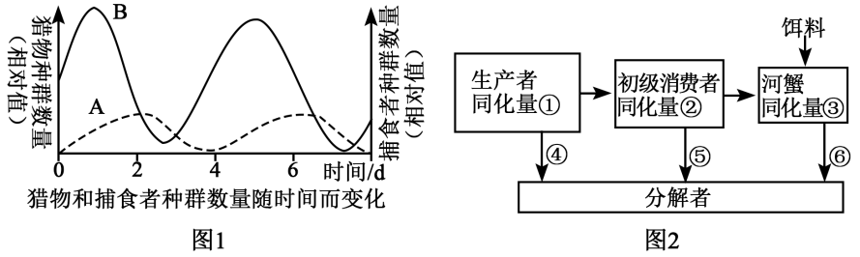在自然界，有些捕食者种群和猎物种群的数量变化常呈现周期性的波动，如图1所示。而在人工生态系统中，这种周期性波动通常被弱化或消除，因为人们可通过调整能量流动关系获得更多好产品，如图2为某人工养殖蟹塘生态系统中能量流动过程的部分示意图。请回答下列与生态系统相关的问题。

（1）由图1可知，表示捕食者种群数量变化的曲线是 ，捕食者与猎物之间相互制约，互为循环因果关系，这种关系的维持总是以 调节机制为基础。

（2）捕食者根据食性情况可分为泛化种（食性广泛的物种）和特化种（只捕食特定猎物的物种）。泛化种的存在会增加物种的多样性，其意义是 。

（3）图2初级消费者粪便中的能量包含在 （填“④”、“⑤”或“⑥”）中，③/②×100%所得的数据 （填“是”或“不是”）该生态系统第二和第三营养级间的能量传递效率，理由是 。

（4）饵料中富含N、P等元素，从物质循环的角度分析，在人工养殖的蟹塘中，需要不断投入饵料的原因是 。

21.（9分）

酵母菌双杂交技术常用于证明两种蛋白质（如蛋白质 X 和 Y） 是否能相互作用，其原理如图1所示。酵母菌的转录激活因子包括DNA结合域（BD）和转录激活域（AD），这两个结构单独存在时不能激活转录。将待测蛋白质 X 与BD 融合，Y 与 AD 融合，若蛋白质 X 和 Y 互作，则 BD 和 AD 空间上靠近结合，才能激活转录报告基因。研究人员以酵母菌为受体细胞，运用酵母菌双杂交技术寻找柑橘中与柑橘黄龙病致病菌分泌的SDE19蛋白相互作用的靶蛋白。

注：AmpR为氨苄青霉素抗性基因，TRP、LEU分别编码合成Trp、Leu两种氨基酸的酶；SalI、NdeI、EcoRI，BamHI，NotI，HindIII为酶切位点

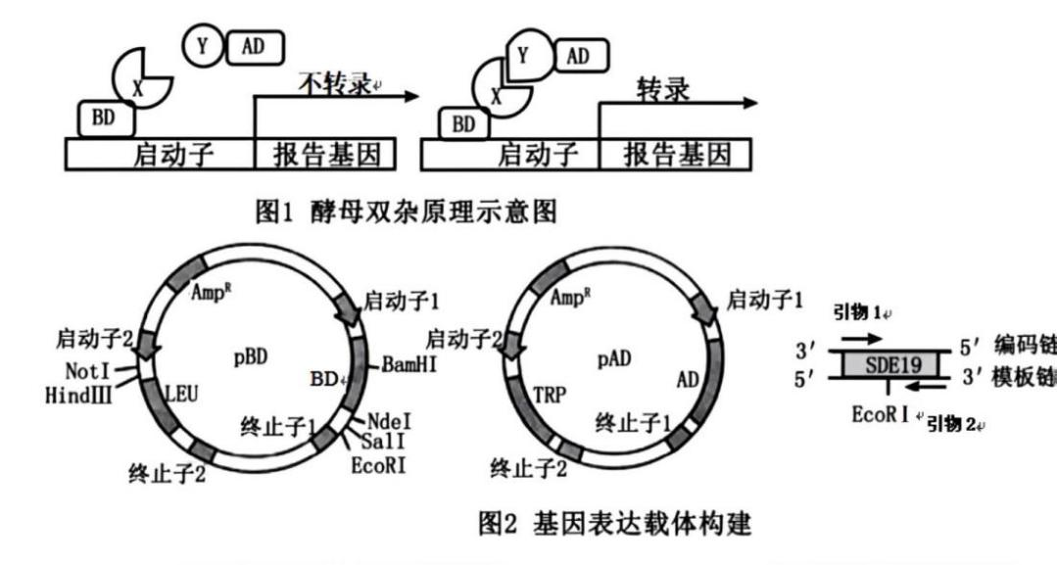实验步骤如下：

（1）构建重组质粒AD-Yn：首先提取染病柑橘细胞的RNA，通过 获得cDNA。然后，将获得的cDNA导入pAD质粒（见图2，含有编码AD多肽的基因）构建重组质粒AD-Yn（Yn表示不同cDNA表达的蛋白质）。

（2）构建含BD和SDE19蛋白融合基因的重组质粒BD-SDE19：为使SDE19蛋白基因能连接到质粒pBD中，通过PCR获取SDE19蛋白基因时，需在引物1和引物2的 （“3′或5′”）端分别添加 和 酶的识别序列。

（3）用构建成功的重组质粒AD-Yn、BD-SDE19同时转染Trp、Leu氨基酸合成缺陷型酵母菌，为筛选成功转染的酵母菌，应配置 的培养基。若报告基因为LacZ（LacZ编码的物质可以降解X-Gal使菌落呈蓝色，否则为白色），向上述培养基中添加X-Gal，含有靶蛋白的酵母菌菌落会表现为 色。

（4）酵母菌双杂交技术在研究和鉴定蛋白质互作方面有重要作用，以下适合采用此技术进行的是_____。

A．判断控制某一性状的两对基因能否独立遗传

B．筛选宿主细胞上能与新冠病毒S蛋白特异性结合的受体

C．判断RNA聚合酶和某启动子的结合是否具有特异性